**História do Usuário**

Preciso de um site moderno para a minha empresa, que reflita a nossa expertise em publicidade e marketing digital. Quero uma página inicial impactante, com um título forte, e um fotos para apresentar os nossos serviços. O site deve contar algumas informações sobre a nossa empresa, e deve favorecer a captação de leads, por meio de um formulário em um botão de ação, bem como CTAs estratégicos.

**Referências**

1 - ArtClick Comunicação Visual - <https://artclickcv.com/> - Acesso em 03/04/2025

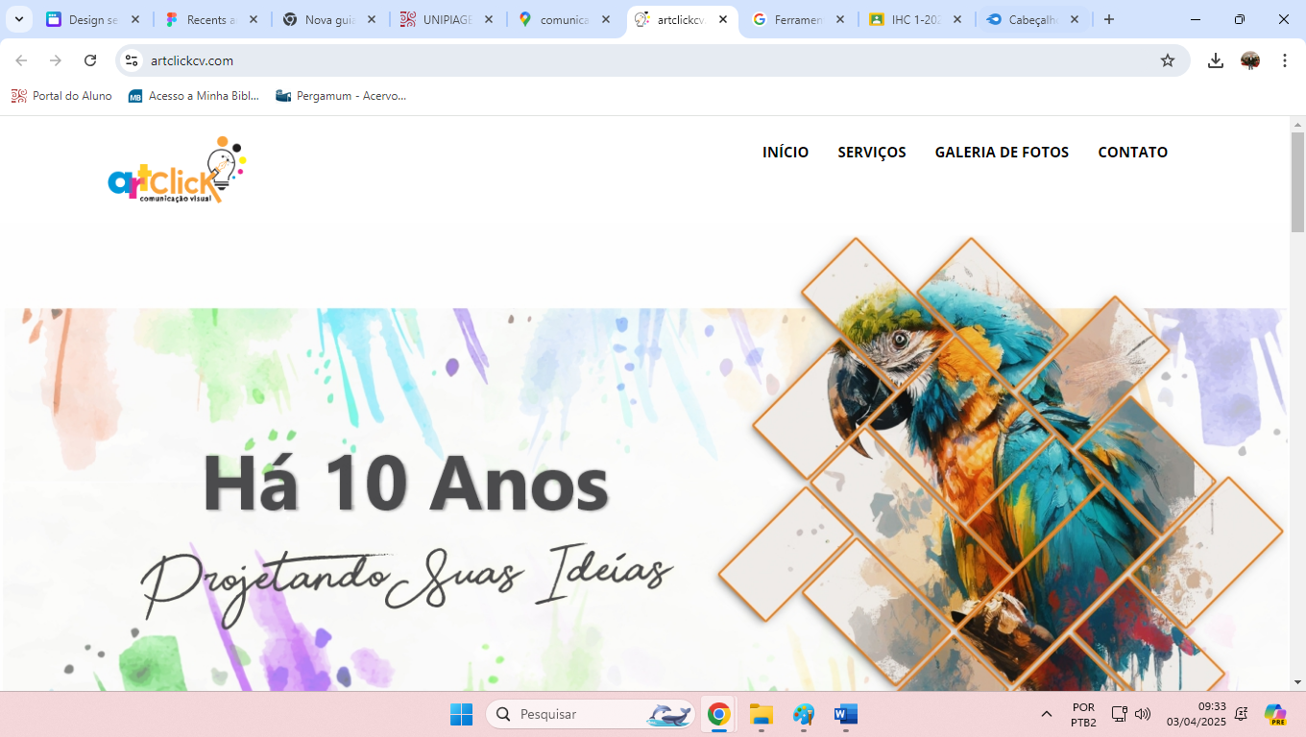

2 - Agência Asteca Comunicação Visual - <https://www.agenciaasteca.com.br/> - Acesso em: 03/04/2025

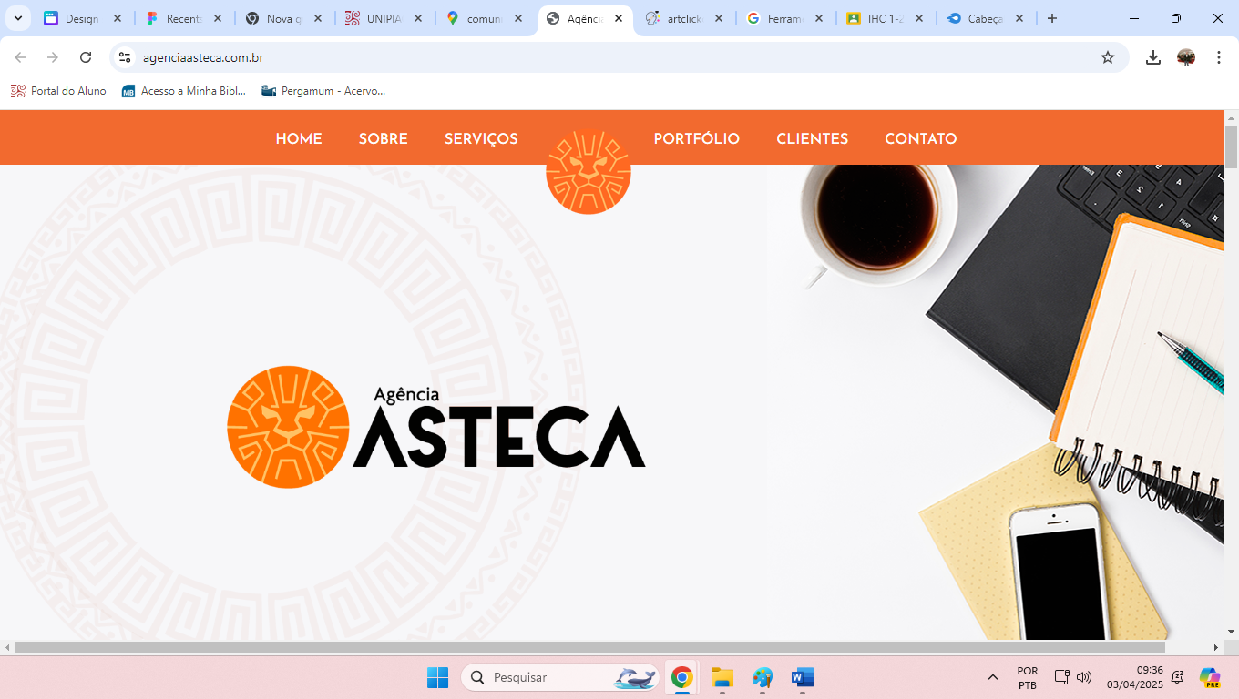

3 – Efeito Comunicação Visual - <https://www.effeito.com.br/> - Acesso em: 03/04/2025

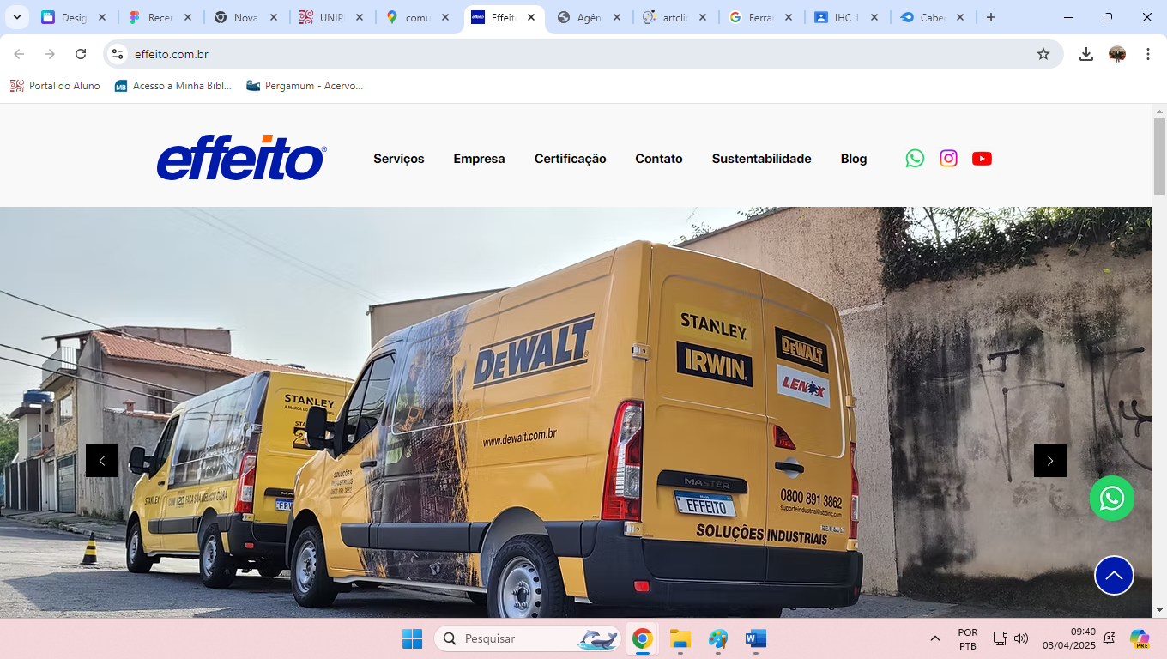

**Fontes**

Impact

Bebas Kai

**Paleta de cores**

Cor principal: #000000

Cor secundário: #595959

**Protótipo V1**

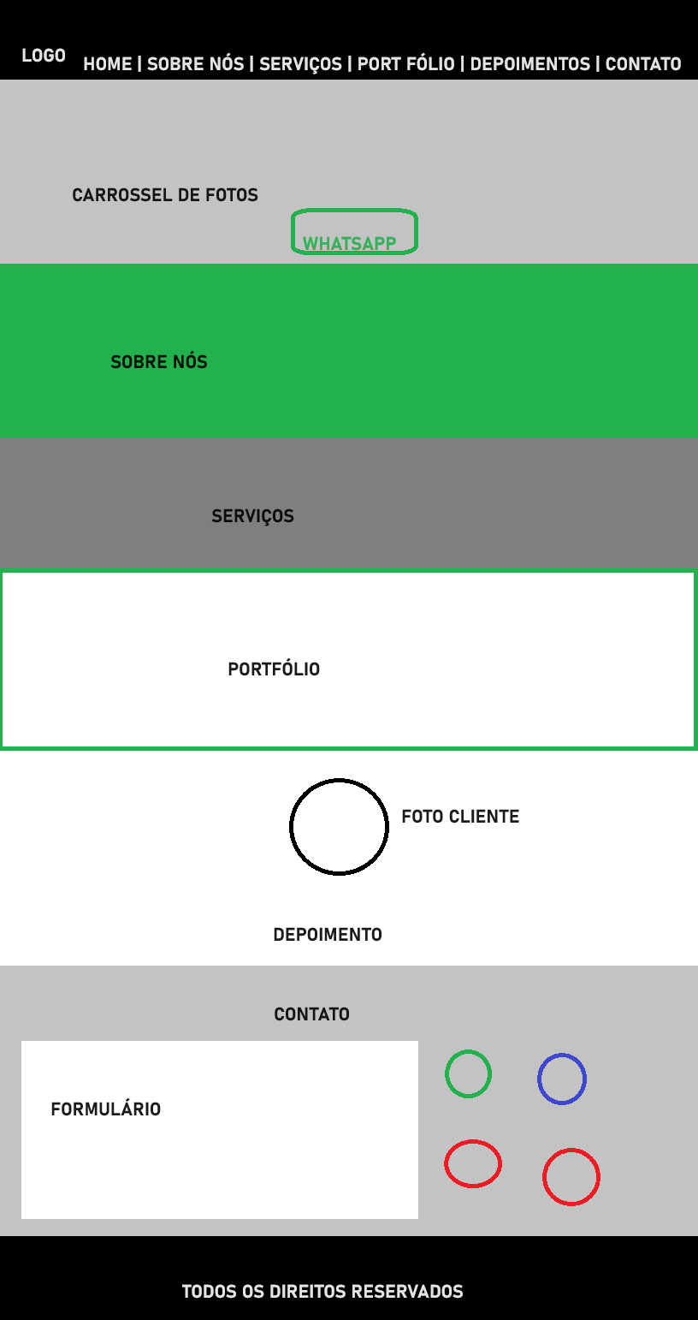

**Protótipo V2**

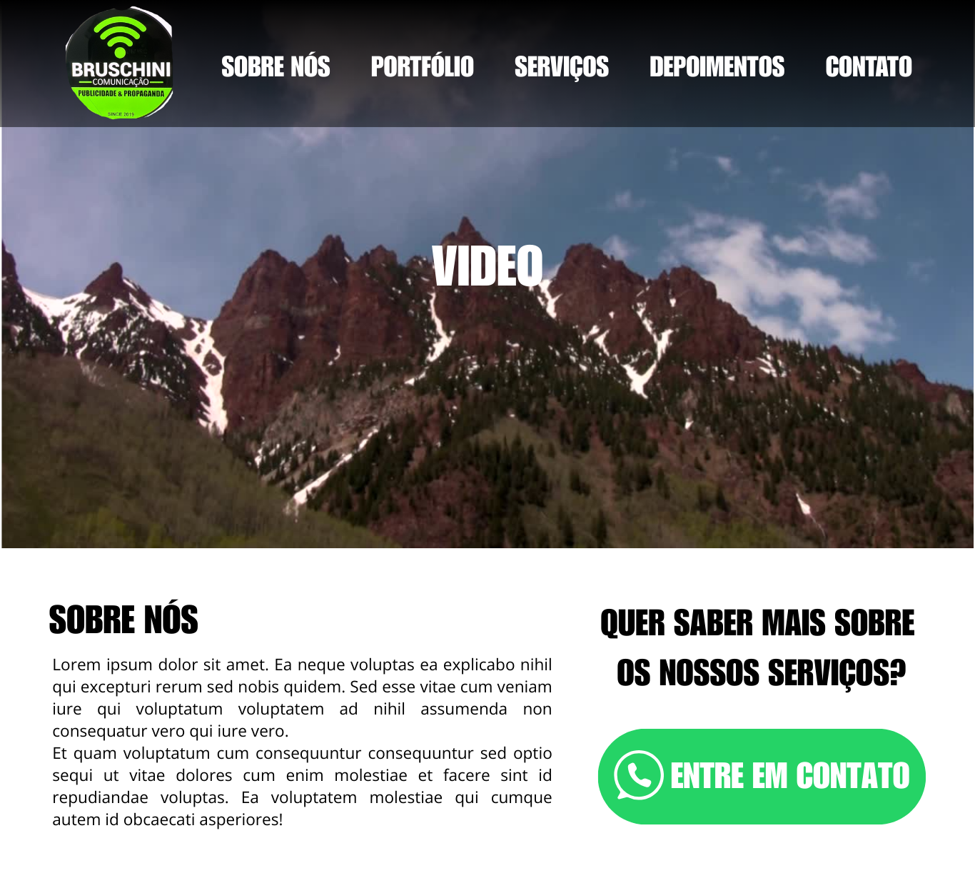

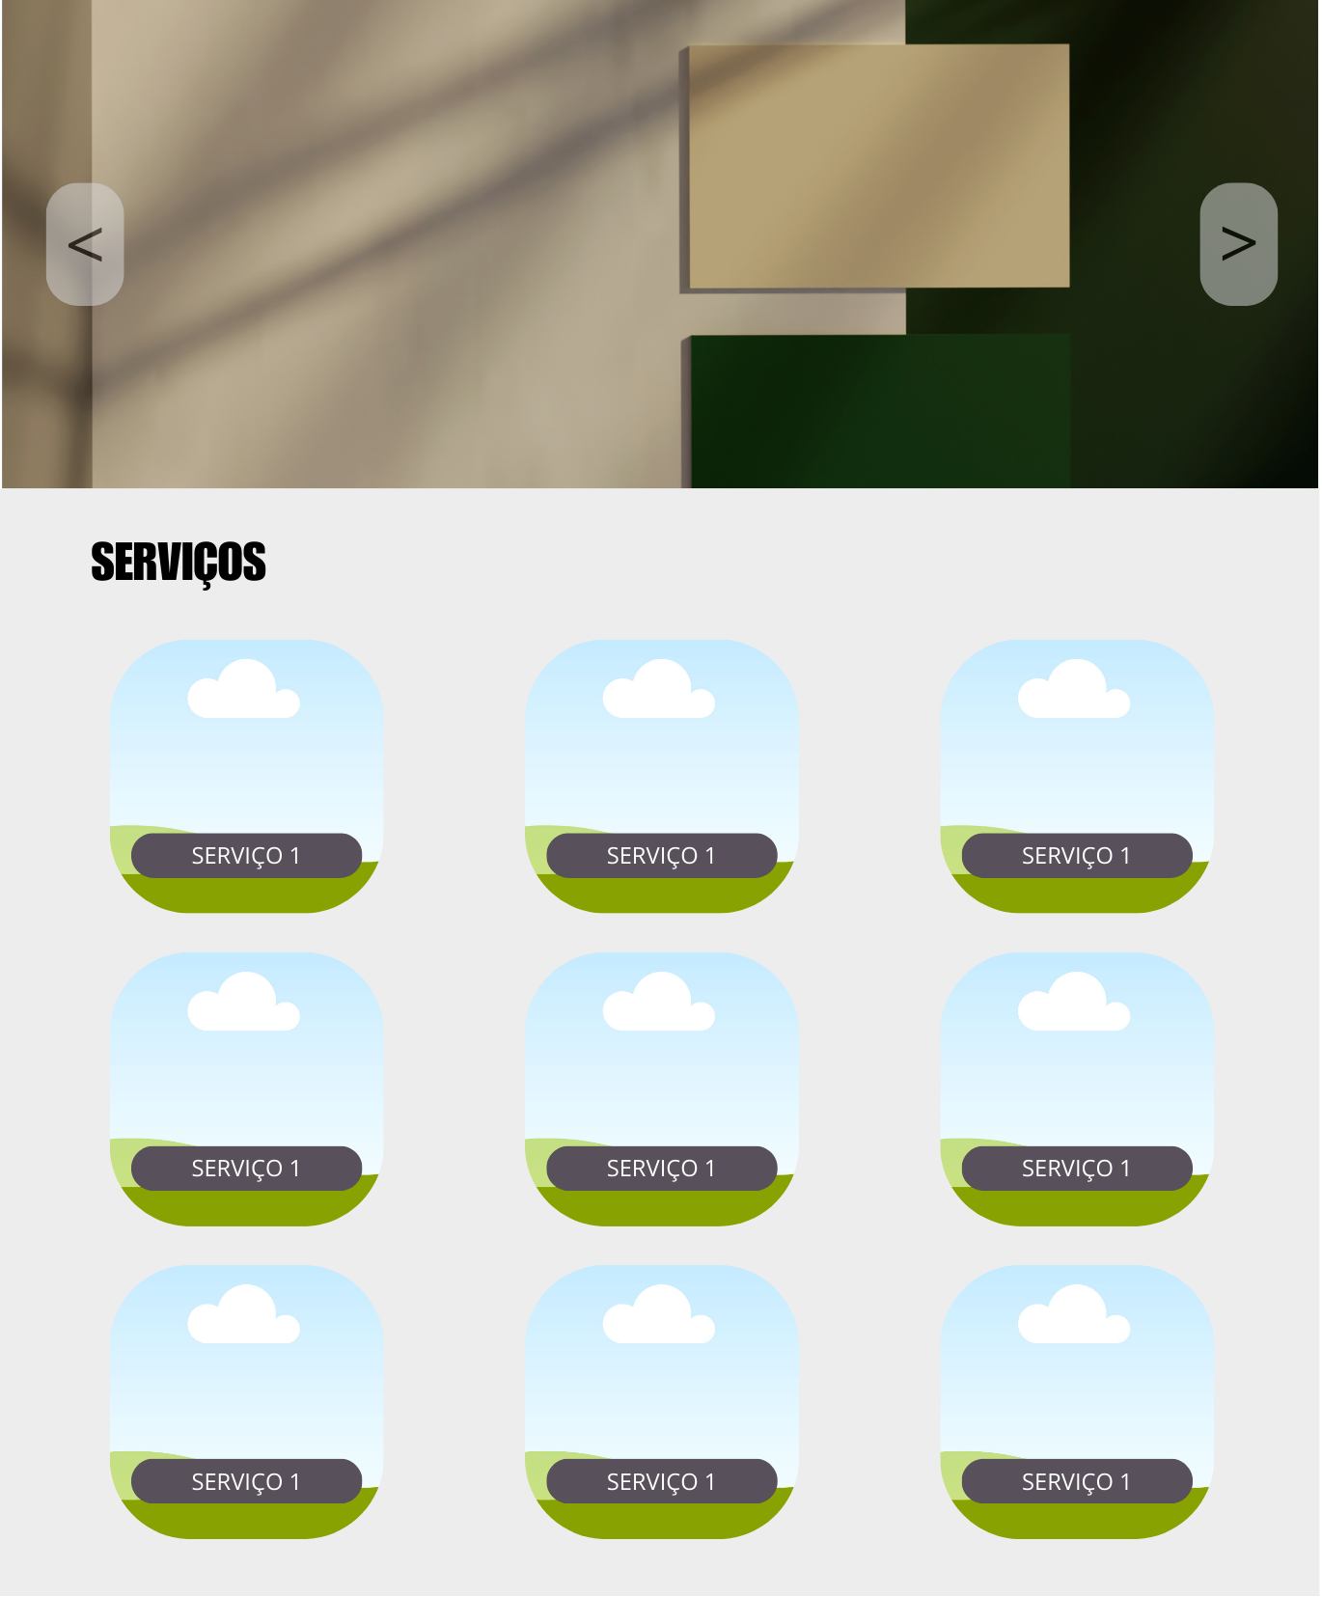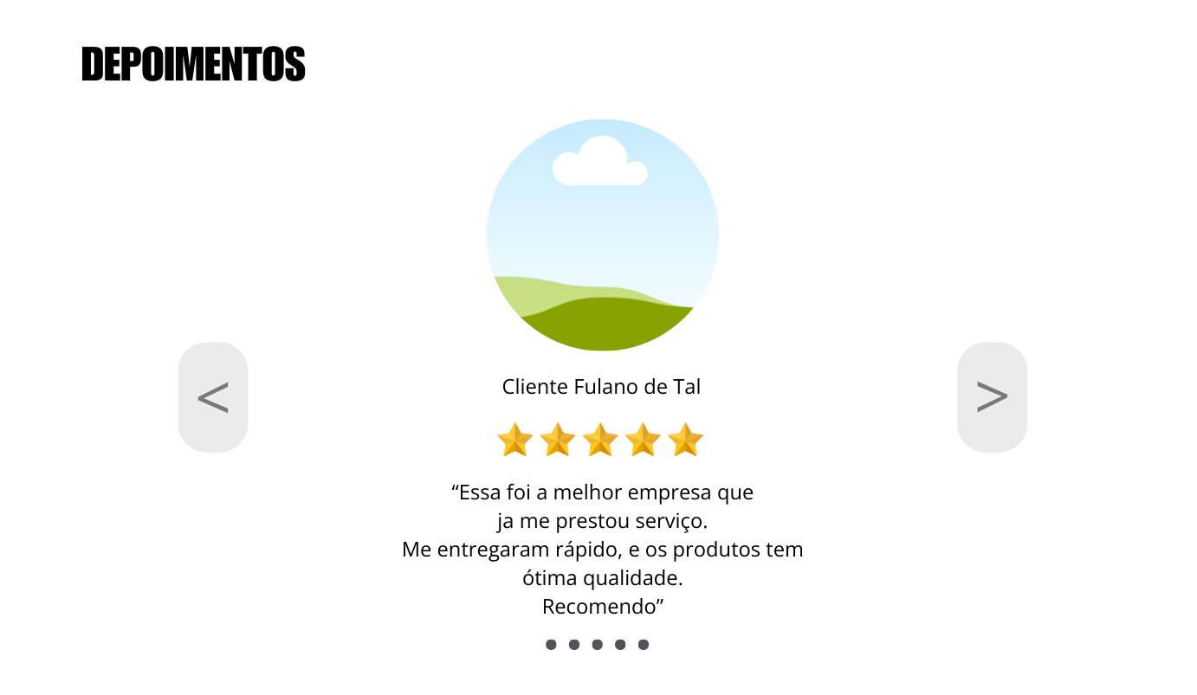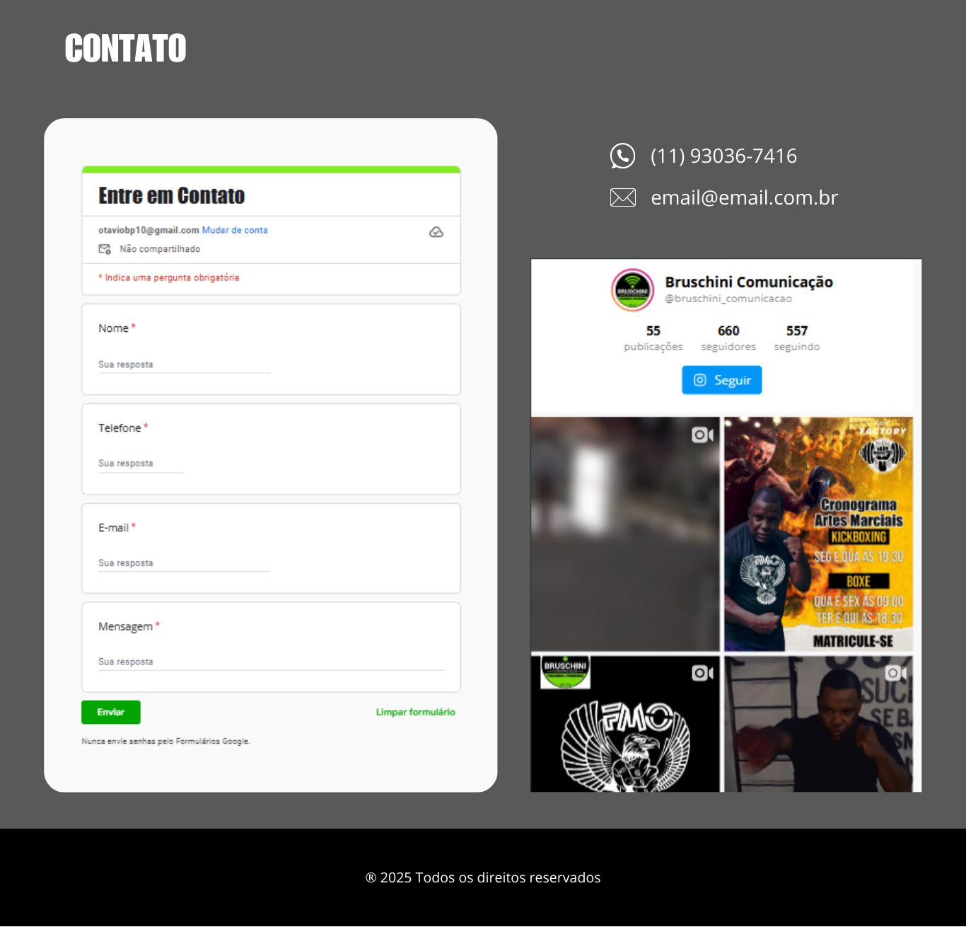

Link do design:

<https://www.canva.com/design/DAGjn0XNzpw/T1ot7qZHAVlps3TopIpCZA/edit?utm_content=DAGjn0XNzpw&utm_campaign=designshare&utm_medium=link2&utm_source=sharebutton>